河北工程大学2019~2020学年第一学期期末考试试卷（ B ）卷
题号 | 一 | 二 | 三 | 四 | 五 | 六 | 七 | 八 | 九 | 十 | 总分
评分
评卷教师
一、单项选择题（每空3分，共30分）
1.N型半导体的多数载流子是电子，因此它 。
A. 呈中性 B. 带正电荷 C. 带负电荷
2. N沟道结型场效应管放大时，栅源之间的PN结 。
A. 应正偏 B. 应反偏 C. 应零偏
3. 已知图中二极管的反向击穿电压为100V，测得I＝1μA ，当R从10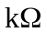减小至5时，I将____。
A.为2μA 左右 B.变化不大 C.为0.5μA 左右
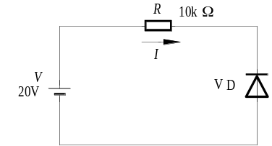
- 已知如图所示电路中U_{CC}＝12V，R_{C}＝3kΩ，静态管压降V_{CEQ}＝6V；并在输出端加负载电阻R_{L}，其阻值为3kΩ。当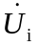＝1mV时，若在不失真的条件下，减小R_{W}，则输出电压的幅值将 。
A.减小 B.不变 C.增大
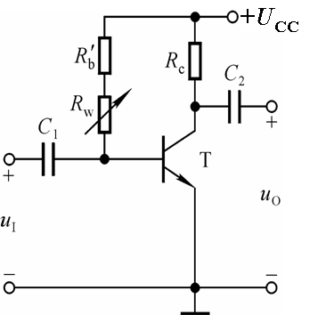
- 测得某放大电路中MOS管的三个电极的电位如表所示，开启电压V_{T}=4V。试分析管子的工作状态，并将选项填入表内。
V_{T} | V_{S} | V_{G} | V_{D} | 工作状态
2V | －2V | 4V | 1V
A 恒流区 B可变电阻区 C截止区
- 差分放大电路是为了 而设置的。
A稳定增益 B提高输入电阻 C克服温漂
7. 负反馈放大电路的闭环增益表达式为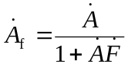,当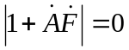时，该放大电路的工作情况为____。
A.自激振荡 B.正反馈 C.深度负反馈
- 文桥式正弦波振荡电路中，RC串并联选频网络除选频作用外，兼有 。
A 正反馈网络 B 稳定幅值 C放大信号
9.直流稳压电源中滤波电路的目的是 。
A. 将交流变为直流 B. 将高频变为低频 C. 将交、直流混合量中的交流成分滤掉
10. 在单相桥式整流电路中，若有一只整流管接反，则____。
A. 输出电压约为2V_{D} B. 变为半波整流 C. 整流管将因电流过大而烧坏

二、（12分） 图题所示电路中，设晶体管的 β=50，V_{BE}=0.7V。试估算开关S分别接通A、B、C时的I_{B}、I_{C}、V_{CE}并说明管子处于什么工作状态。
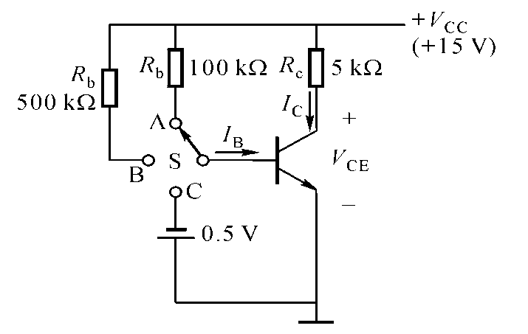

三、（本大题16分）已知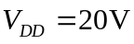，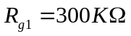，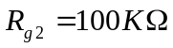，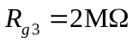，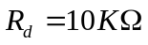，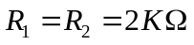，电容的容量足够大，对交流信号可视为短路。场效应管工作点上的互导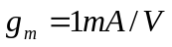，设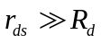。1. 画出电路的小信号等效电路；2. 求电压放大倍数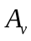，输入电阻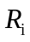、输出电阻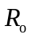。
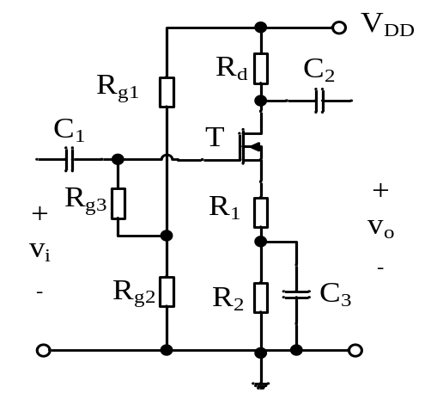

四、（12分）一双电源互补对称电如图所示，设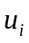为正弦波，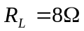，要求最大输出功率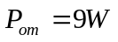。BJT的饱和压降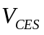可以忽略不计。求：①正、负电源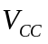的最小值；②根据所求最小值，计算相应的的最小值；③每个管子允许的管耗的最小值。
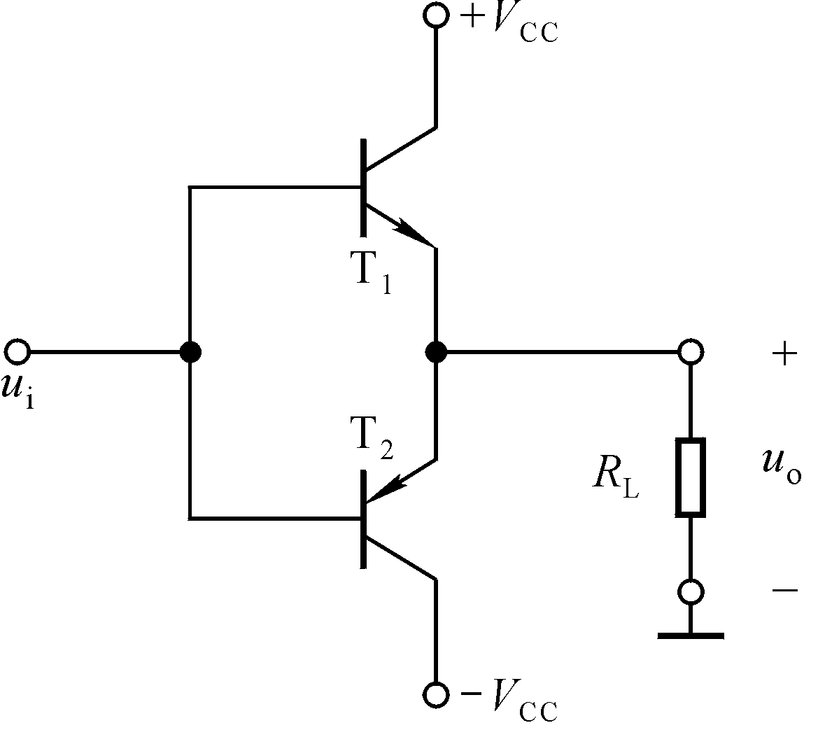

五、（15分） 由运放组成的三极管电流放大系数β的测试电路如图题所示，设三极管的V_{BE}=0.7V。求：1. 三极管的c、b、e各极的电位值；2. 若电压表读数为200mV，试求三极管的β值。
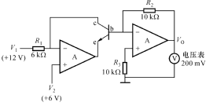

六、（15分）电路如图所示，运算放大器为理想运放。
1. 判断该电路级间反馈的组态；2. 在深度负反馈条件下计算它的闭环电压增益；
3. 定性分析反馈对输入、输出电阻的影响。
